人教版选必2 第1章 安培力与洛伦兹力·简单卷（9题）

1.1 磁场对通电导线的作用力
安培力的方向既垂直于电流方向，也垂直于磁场方向。
1.1 磁场对通电导线的作用力：安培力方向判断（左手定则）
1．如图甲所示为“海影号”电磁推进实验舰艇，舰艇下部的大洞使海水前后贯通。如图乙所示为舰艇沿海平面的截面简化图，其与海水接触的两侧壁M和N 分别连接舰艇内电源的正极和负极，使M、N间海水内电流方向为M→N，此时加垂直纸面向外的磁场，可使 M、N间海水受到磁场力作用从而使舰艇被推出。关于舰艇的前进方向，下列说法正确的是（ ）
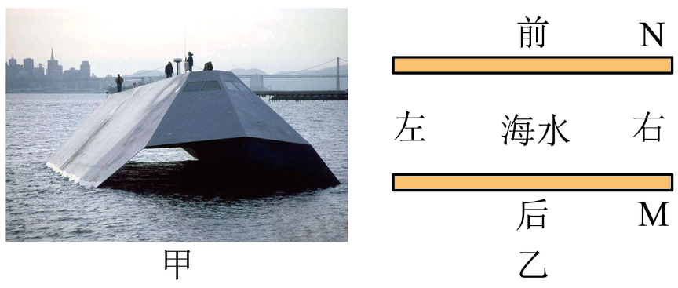
A．左
B．右
C．前
D．后
【答案】A 【难度】0.85 【知识点】牛顿第三定律、通电导线在磁场中的作用力方向
【详解】电流方向M→N，磁场方向垂直直面向外，利用左手定则，判断海水受到的安培力向右，根据牛顿第三定律，海水对舰艇的作用力向左，所以舰艇的前进方向向左。
故选A。

公式F＝ILB（B⊥I）中L指的是通电导线在磁场中的“有效长度”，弯曲导线的有效长度L，等于连接两端点直线的长度，相应的电流沿L由始端流向末端，如图所示
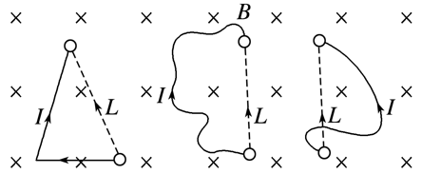
安培力的判断是针对通电导线在磁场中判断的，磁体和通电导线之间的安培力遵循牛顿第三定律，是相互作用力。所以要判断磁体所受的安培力方向可以先判断通电导线所受安培力，再通过牛顿第三定律判断磁体所受安培力的方向。
通电导线之间的安培力主要考虑两点：
1．同向电流互相吸引，异向电流互相排斥；
2．两不平行的直线电流相互作用时，有转到平行且电流方向相同的趋势。
1.1 磁场对通电导线的作用力：平行通电导线间的相互作用
2．两条通电的直导线互相垂直，如图所示，但两导线相隔一小段距离，其中导线AB是固定的，另一条导线CD能自由转动或平动。它们通以图示方向的直流电流时，CD导线将（ ）
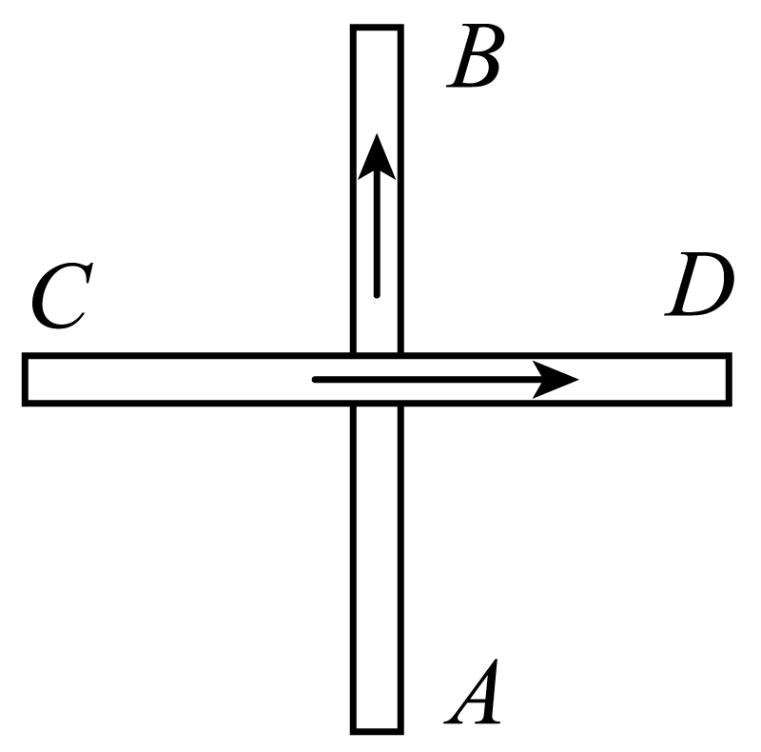
A．逆时针方向转动，同时靠近导线AB；B．顺时针方向转动，同时靠近导线AB
C．逆时针方向转动，同时离开导线AB；D．顺时针方向转动，同时离开导线AB
【答案】A 【难度】0.85 【知识点】两根通电导线之间的作用力方向
【详解】电流AB产生的磁场在右边垂直纸面向里，在左边垂直纸面向外，在CD左右两边各取一小电流元，根据左手定则，左边的电流元所受的安培力方向向下，右边的电流元所受安培力方向向上，则CD导线逆时针方向转动；当CD导线转过90°后，两电流为同向电流，相互吸引，所以导线CD逆时针方向转动，同时靠近导线AB，故A正确，BCD错误。
故选A。

导体棒在安培力的作用下处于平衡状态，解题步骤如下：
1．确定研究对象；
2．变立体图为平面图，如侧视图、剖面图或俯视图等；
3．受力分析，书写方程求解。
1.1 磁场对通电导线的作用力：安培力作用下的平衡与计算
3．如图当左边导线框通以图示方向电流时，天平恰好平衡。如改变电流方向而仍维持天平平衡，则需在天平右端再加上质量为$Δm$砝码。由此可见通电线框在磁场中所受的磁场力的大小为（ ）
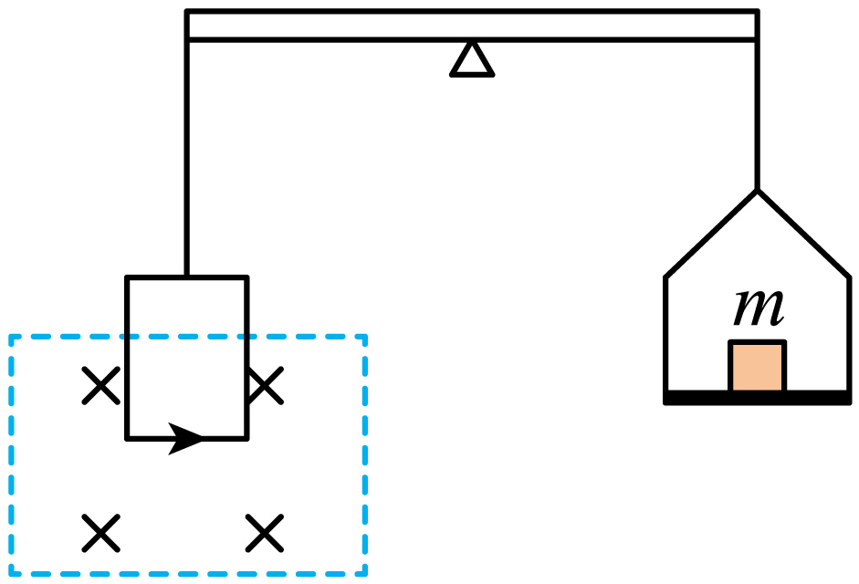
A．$Δmg$；B．$\frac{1}{2}Δmg$；C．$2Δmg$；D．无法判断
【答案】B 【难度】0.85 【知识点】通电导线在磁场中的作用力方向
【详解】根据左手定则，导线框通以图示方向电流时，安培力向上，电流反向后安培力大小不变，方向变成向下，假设通电线框在磁场中所受的磁场力的大小为$F_{安}$，根据平衡条件可得$2F_{安}=Δmg$
解得$F_{安}=\frac{1}{2}Δmg$
故选B。

1.2 磁场对运动电荷的作用力
洛伦兹力方向的需要注意三个决定因素：
1．电荷的正负；
2．速度方向；
3．磁感应强度的方向。
1.2 磁场对运动电荷的作用力：洛伦兹力方向判断（左手定则）
4．如图所示，带负电的小球竖直向下射入垂直纸面向里的匀强磁场，关于小球运动和受力说法正确的是（ ）
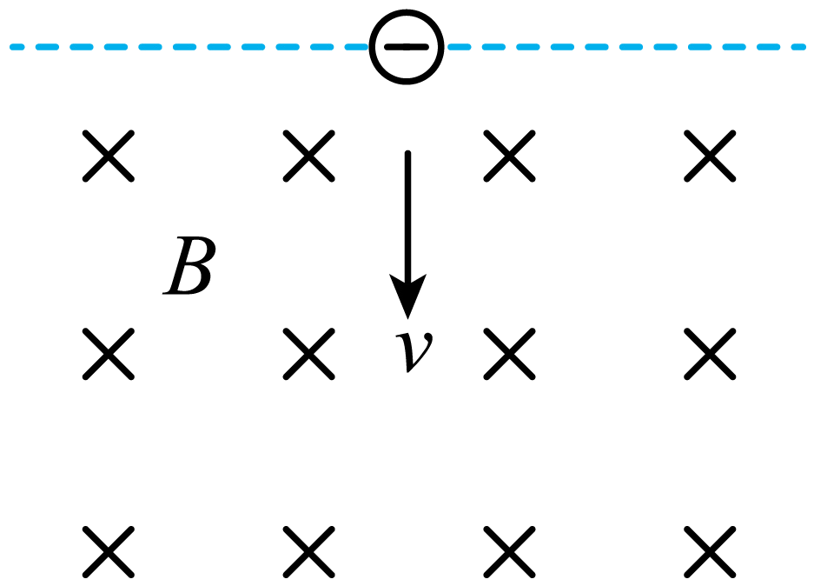
A．小球刚进入磁场时受到的洛伦兹力水平向左
B．小球运动过程中的速度不变
C．小球运动过程的加速度保持不变
D．小球受到的洛伦兹力对小球做负功
【答案】A 【难度】0.94 【知识点】洛伦兹力的方向
【详解】A．根据左手定则，可知小球刚进入磁场时受到的洛伦兹力水平向左，A正确；
BC．小球受洛伦兹力和重力的作用，则小球运动过程中速度、加速度的大小和方向都在变，BC错误；
D．洛伦兹力永不做功，D错误。
故选A。

1.2 磁场对运动电荷的作用力：洛伦兹力大小计算
5．如图，来自太阳和其他星体的宇宙射线含有大量高能粒子，幸好由于地磁场的存在改变了这些带电粒子的运动方向，使很多带电粒子不能到达地面，避免了其对地面生命的危害。已知潮州上空某处由南指向北的磁感应强度约为$1.2×{10}^{-4}\text{T}$，如果有一速率$v=5.0×{10}^{5}\text{m/s}$、电量为$1.6×{10}^{-19}\text{C}$的正电荷竖直向下运动穿过此处的地磁场，则该正电荷受到的洛伦兹力约为（ ）
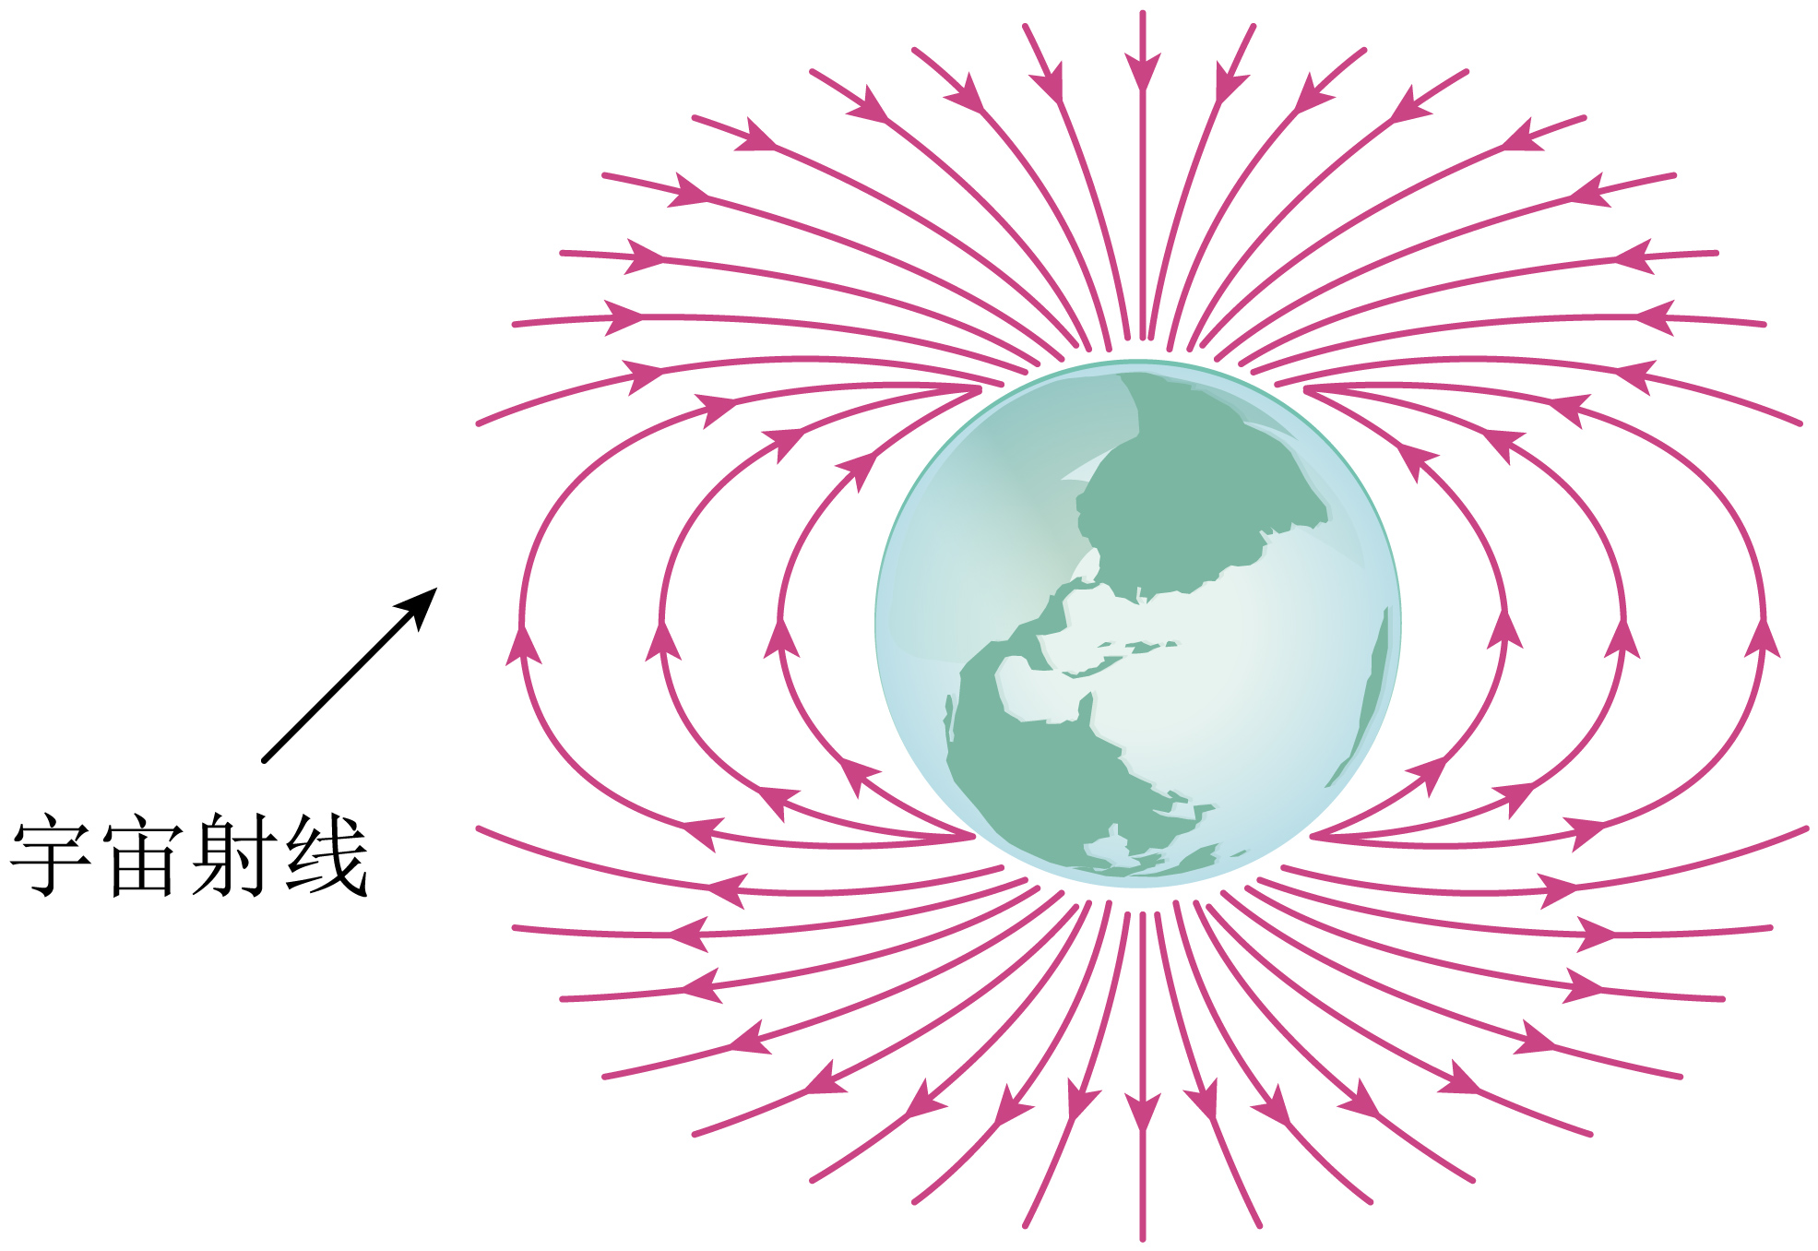
A．9.6×10⁻¹⁸N 向东；B．9.6×10⁻¹⁷N 向西
C．9.6×10⁻¹⁶N 向北；D．9.6×10⁻¹⁵N 向南
【答案】A 【难度】0.85 【知识点】洛伦兹力的方向、洛伦兹力的公式及初步应用
【详解】该正电荷受到的洛伦兹力大小为$F=qvB=1.6×{10}^{-19}×5.0×{10}^{5}×1.2×{10}^{-4}\text{N}=9.6×{10}^{-18}\text{N}$
根据左手定则可知，洛伦兹力方向向东。
故选A。

带电体在匀强磁场中运动有三个关键点：
1．洛伦兹力始终和速度垂直，洛伦兹力始终不做功；
2．洛伦兹力和速度相关，速度改变洛伦兹力发生改变，进一步导致弹力、摩擦力等的变化，带电体在变力作用下将做变加速运动；
3．根据牛顿定律和平衡条件判断带电体的运动和临界条件。
1.3 带电粒子在匀强磁场中的运动
带电粒子在匀强磁场中做匀速圆周运动：
1．根据几何关系定圆心的两种基本方法
①已知粒子运动的两个速度方向，则速度方向垂直的直线过圆心，如图所示
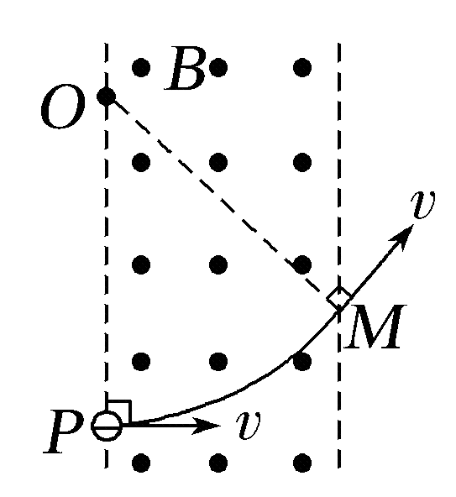②已知粒子的一个速度方向和弦长，弦的垂直平分线过圆心，如图所示
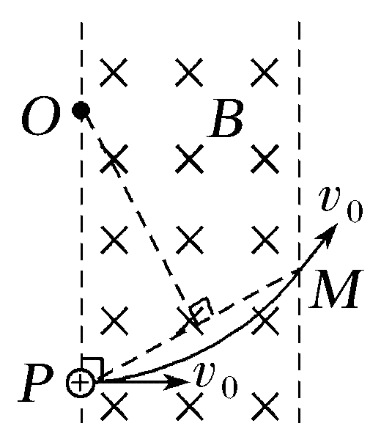2．求解半径的两种基本方法
①根据半径公式$r=\frac{mv}{qB}$直接求解；
②构造直角三角形利用几何关系求解，如图所示
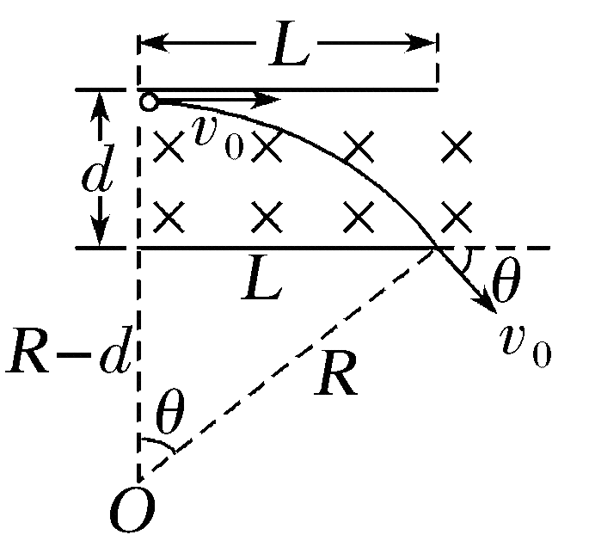3．粒子在直线边界的进出具有对称性，运动轨迹如图所示
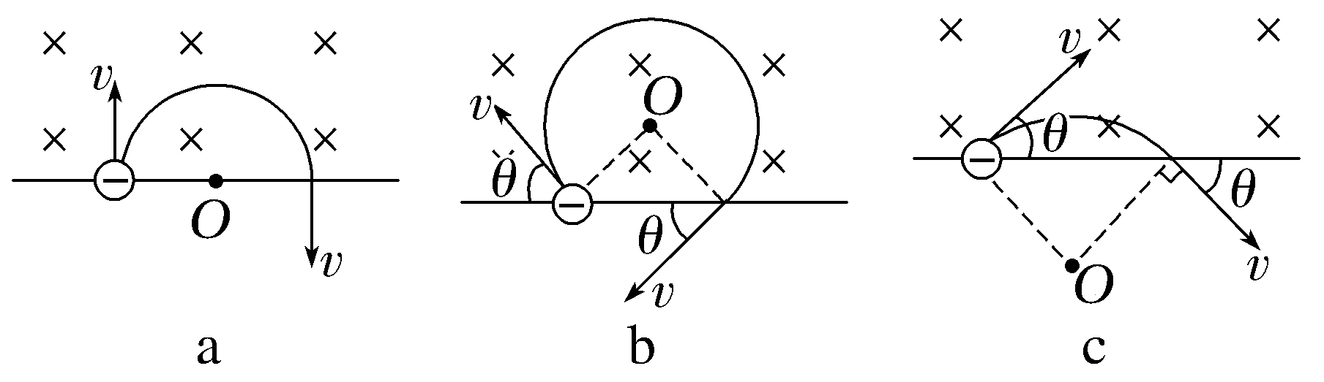对$a$图，粒子垂直进出，粒子运动的时间为$t=\frac{T}{2}=\frac{πm}{qB}$；
对$b$图，粒子在磁场中转过的圆心角为$\left(2π-2θ\right)$，运动时间为$t=\frac{2π-2θ}{2π}T=\frac{2m（π-θ）}{qB}$；
对$c$图，粒子在磁场中转过的圆心角为$2θ$，运动时间为$t=\frac{2θ}{2π}T=\frac{2mθ}{qB}$。
1.3 带电粒子在匀强磁场中的运动：直边界磁场中的圆周运动
6．如图所示，虚线为一匀强磁场的边界，磁场方向垂直纸面向里（未画出），在磁场内某点沿水平平行于虚线的方向发射两个带电粒子A和B，其速度分别为$v_{\text{A}}$和$v_{\text{B}}$，两者的质量、电荷量均相同。两个粒子分别经过时间$t_{\text{A}}$和$t_{\text{B}}$从点$P_{\text{A}}$和$P_{\text{B}}$射出，则（ ）
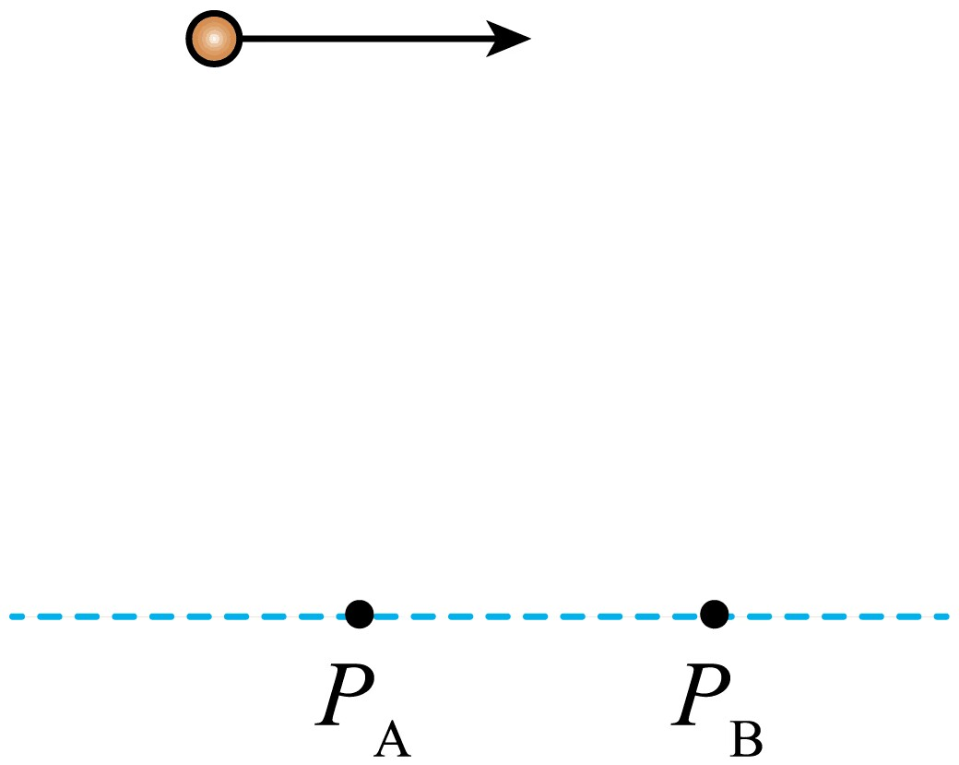
A．$v_{\text{A}}>v_{\text{B}}$，$t_{\text{A}}>t_{\text{B}}$；B．$v_{\text{A}}>v_{\text{B}}$，$t_{\text{A}}<t_{\text{B}}$
C．$v_{\text{A}}<v_{\text{B}}$，$t_{\text{A}}<t_{\text{B}}$；D．$v_{\text{A}}<v_{\text{B}}$，$t_{\text{A}}>t_{\text{B}}$
【答案】D 【难度】0.85 【知识点】带电粒子在直边界磁场中运动
【详解】两粒子的轨迹大致如图：
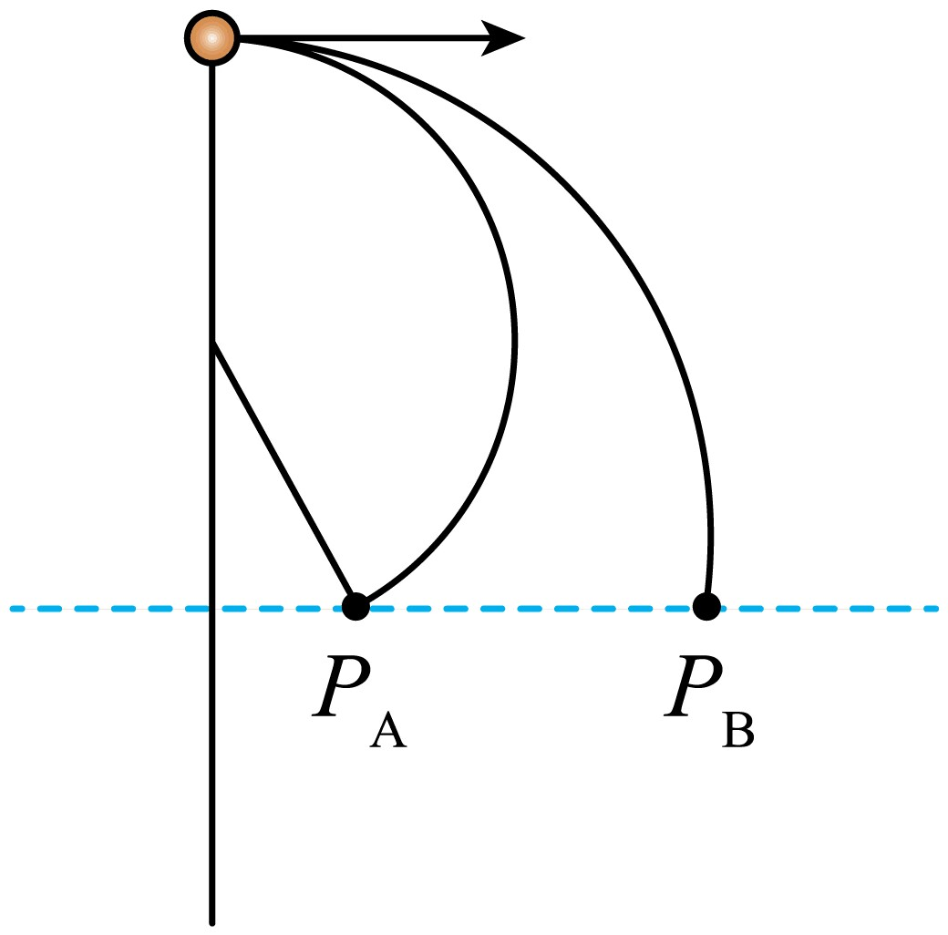
根据$qvB=m\frac{v^{2}}{r}$
可得$r=\frac{mv}{qB}$
由图A的半径小于B的半径，故
v_{A}<v_{B}；$t=\frac{θ}{2π}⋅\frac{2πm}{qB}$
A转过的圆心角大，故
t_{A}>t_{B}
故选D。

1．放缩圆
粒子源发射速度方向一定、大小不同的带电粒子进入匀强磁场时，这些带电粒子在磁场中做匀速圆周运动的轨迹半径随速度的变化而变化，如图所示
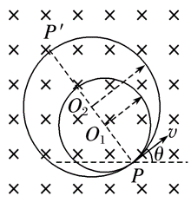2．旋转圆
粒子源发射速度大小一定、方向不同的带电粒子进入匀强磁场时，它们在磁场中做匀速圆周运动的半径相同，如图所示
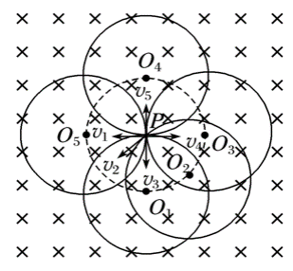3．平移圆
粒子源发射速度大小、方向一定，入射点不同但在同一直线上的带电粒子进入匀强磁场时，它们做匀速圆周运动的半径相同，如图所示
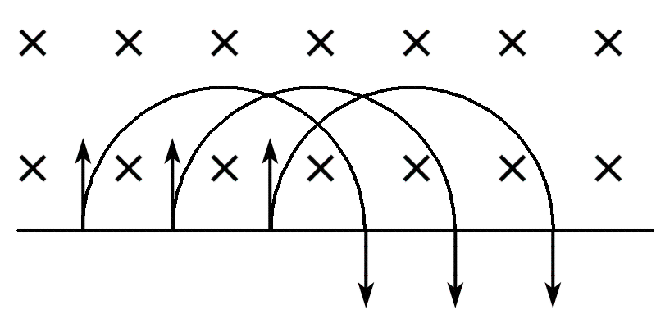
1．粒子沿径向射入圆形磁场，必沿径向射出，如图所示
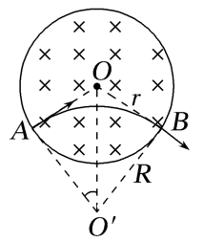2．粒子不沿直径射入圆形磁场，粒子射入磁场时速度方向与半径夹角为θ，则粒子射出磁场时速度方向与半径夹角也为θ，如图所示
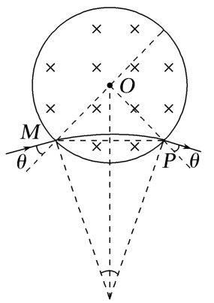3．磁聚焦和磁发散
当粒子从磁场边界上同一点沿不同方向进入磁场区域时，粒子离开磁场时的速度方向一定平行；当粒子以相互平行的速度从磁场边界上任意位置进入磁场区域时，粒子会从同一点离开磁场区域，如图所示
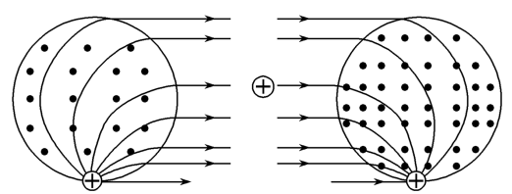
1．带电粒子的电性不确定和磁场方向的不确定性
带电粒子可能带正电荷，也可能带负电荷，初速度相同时，正、负粒子在磁场中运动轨迹不同，形成多解，如图所示
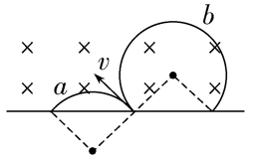只知道磁感应强度大小，而未具体指出磁感应强度方向，由于磁感应强度方向不确定而形成多解，如图所示
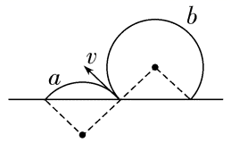2．临界状态不唯一造成多解
带电粒子根据题目中的要求粒子运动的临界位置不同，造成多解，如图所示
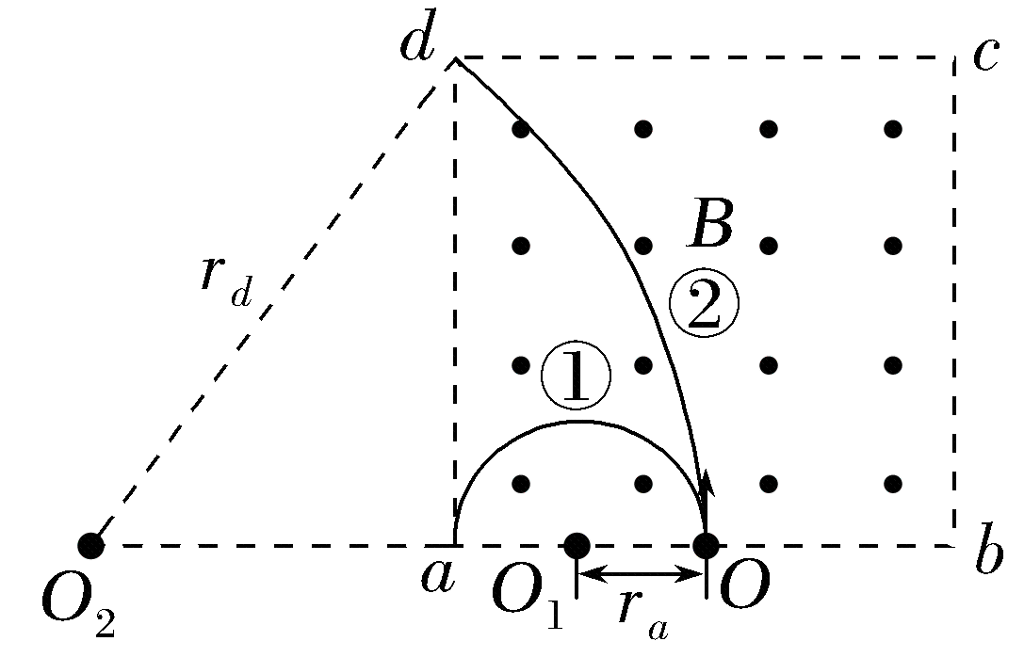3．周期性运动
粒子运动过程中，运动半径不明确，粒子在磁场或电磁场中会形成周期性的运动，造成多解，如图所示
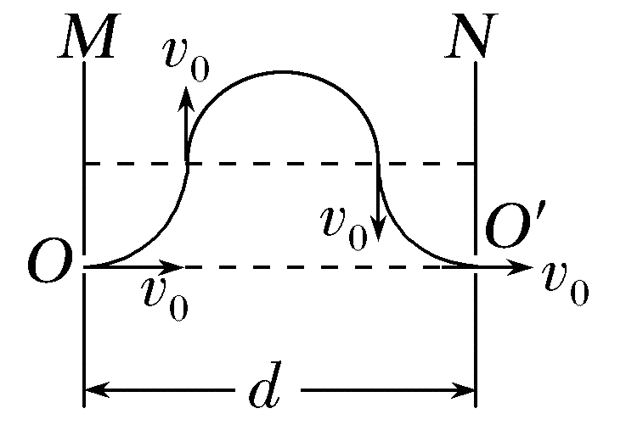
1.3 带电粒子在匀强磁场中的运动：多解问题（电性、临界、周期性）
7．如图所示，匀强磁场的磁感应强度为B，方向垂直纸面向里，MN是它的下边界。现有质量为m、电荷量为q的带电粒子与MN成30°角垂直射入磁场，则粒子在磁场中运动的时间可能为（ ）
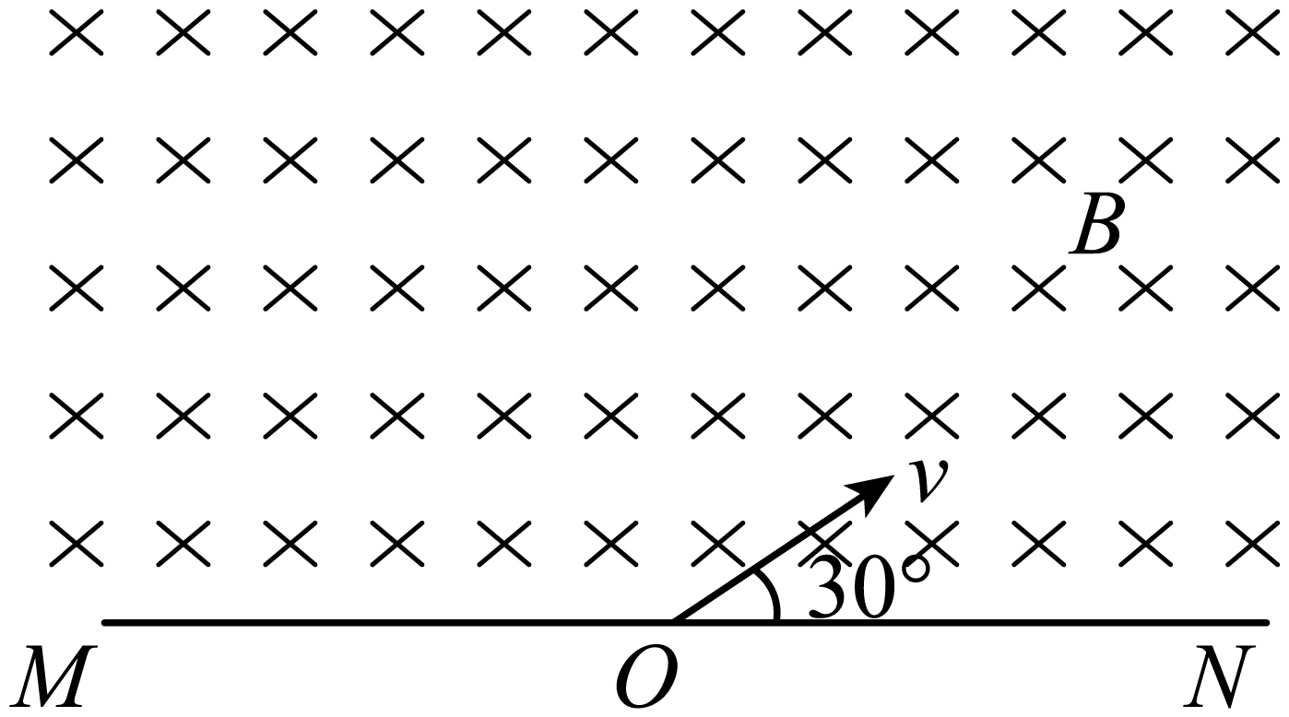
A．$\frac{πm}{3qB}$；B．$\frac{2πm}{3qB}$
C．$\frac{4πm}{3qB}$；D．$\frac{5πm}{3qB}$
【答案】AD 【难度】0.65 【知识点】带电粒子电性不确定形成的多解
【详解】由于带电粒子的电性不确定，其轨迹可能是如图所示的两种情况
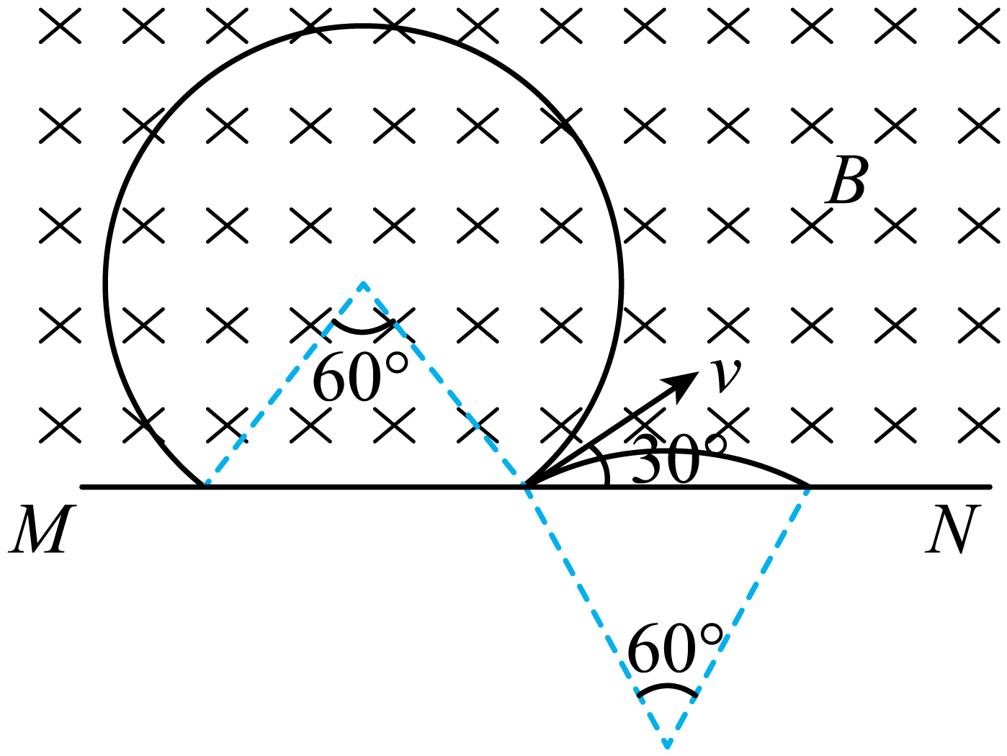
带电粒子在磁场中做匀速圆周运动，由洛伦兹力提供向心力，可得$qvB=m\frac{v^{2}}{R}$
根据线速度和周期的关系，可得$v=\frac{2πR}{T}$
联立解得$T=\frac{2πm}{qB}$
由图可知，若为正电荷，轨迹对应的圆心角为θ₁＝300°，若为负电荷，轨迹对应的圆心角为θ₂＝60°，则对应时间分别为$t_{1}=\frac{θ_{1}}{2π}T=\frac{300°}{360°}T=\frac{5πm}{3qB}t_{2}=\frac{θ_{2}}{2π}T=\frac{60°}{360°}T=\frac{πm}{3qB}$
故选AD。

1．粒子由电场进入磁场
①粒子在电场中加速，进入磁场后做匀速圆周运动，如图所示
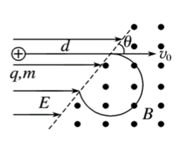②粒子在电场中偏转，进入磁场后做匀速圆周运动，如图所示
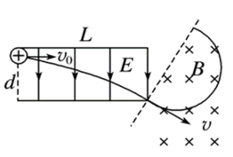2．粒子由磁场进入电场
①粒子磁场中做匀速圆周运动，之后进入电场后加速或减速；
②粒子磁场中做匀速圆周运动，之后进入电场后偏转。
带电粒子在空间场中运动，粒子的运动轨迹也在空间中进行，对空间的想象能力要求较高，几何关系也更加复杂。
带电粒子在叠加场中主要运动的形式以及对应的受力规律
1．匀速直线运动→合外力为0；
2．匀变速曲线运动→合外力恒定、与速度不共线；
3．匀速圆周运动→合外力完全提供向心力。
1.3 带电粒子在匀强磁场中的运动：叠加场问题（电场与磁场并存）
8．如图所示，竖直平面内存在水平向右的匀强电场和垂直于纸面向里的匀强磁场，一质量为m、电荷量为q的油滴以速度v与磁场方向垂直射入复合场中，恰能沿与竖直方向成θ角的直线由N运动到M，重力加速度为g，则（ ）
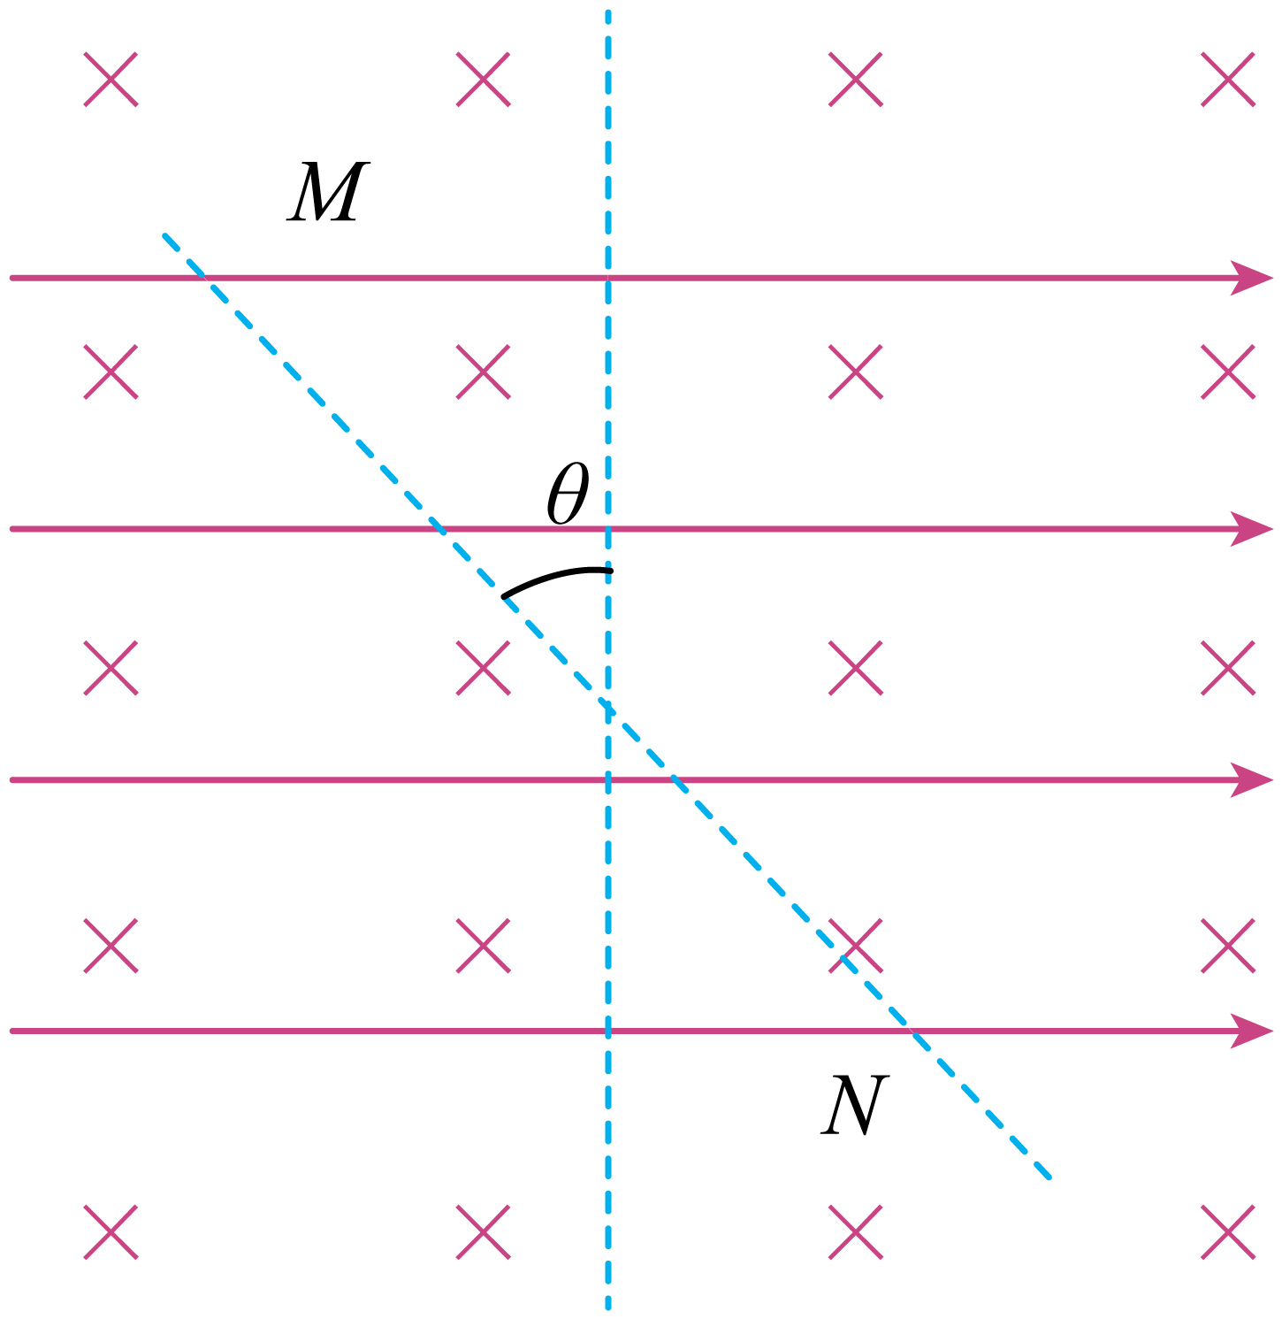
A．$E=\frac{mg\text{tan}θ}{q}$，$B=\frac{mg\text{sin}θ}{qv}$；B．$E=\frac{mg\text{tan}θ}{q}$，$B=\frac{mg}{qv\text{cos}θ}$
C．$E=\frac{mg}{q\text{tan}θ}$，$B=\frac{mg}{qv\text{sin}θ}$；D．$E=\frac{mg}{q\text{tan}θ}$，$B=\frac{mg\text{cos}θ}{qv}$
【答案】C 【难度】0.65 【知识点】带电粒子在叠加场中做直线运动
【详解】根据题意，油滴做匀速直线运动，受力如图所示
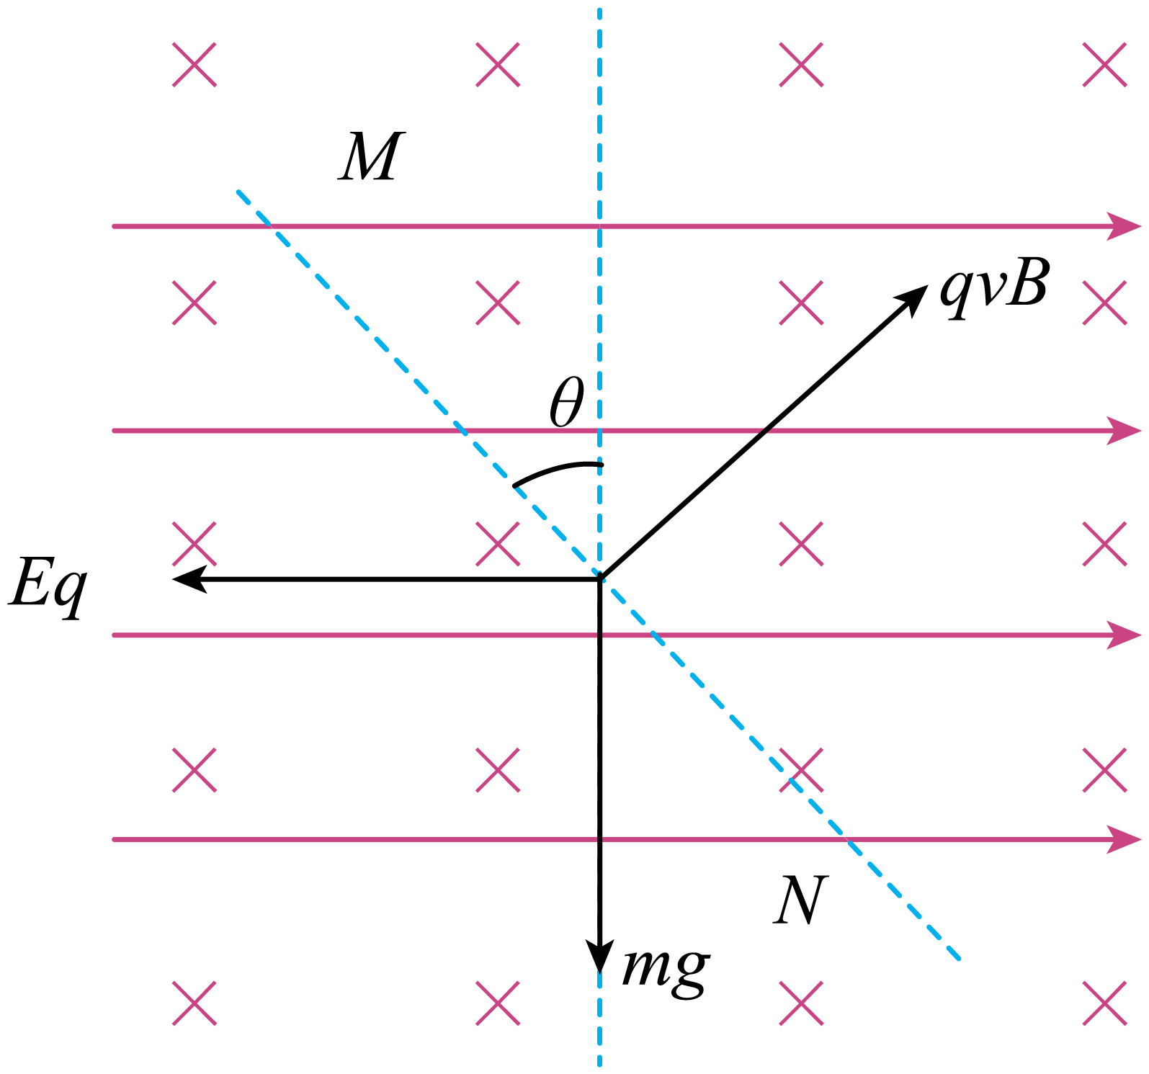
根据合成法可得$\frac{mg}{Eq}=tanθ\frac{mg}{qvB}=sinθ$
所以$E=\frac{mg}{q\text{tan}θ}$，$B=\frac{mg}{qv\text{sin}θ}$
故选C。

带电粒子在交变场中运动，需要根据图像的特点阶段判断粒子或物体的运动形式，求解题的关键点往往在不同场变化的时间点处的速度大小方向。
1.4 质谱仪与回旋加速器
1．回旋加速度
回旋加速器两D形盒之间有窄缝，中心附近放置粒子源（如质子、氘核或α粒子源），D形盒间接上交流电源，在狭缝里形成一个交变电场，D形盒上有垂直盒面的匀强磁场，如图所示
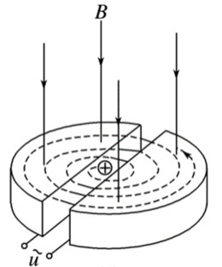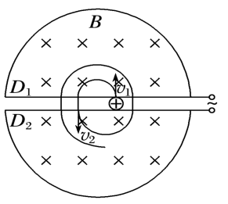假设D型盒的半径为$R$，根据$R=\frac{mv}{qB}$可知粒子的最大速度为$v_{m}=\frac{qBR}{m}$，最大动能$E_{km}=\frac{1}{2}mv_{m}^{2}=\frac{q^{2}B^{2}R^{2}}{2m}$。
2．速度选择器
如图所示，两极板间存在匀强电场和匀强磁场，二者方向互相垂直，带电粒子从左侧射入，不计粒子重力
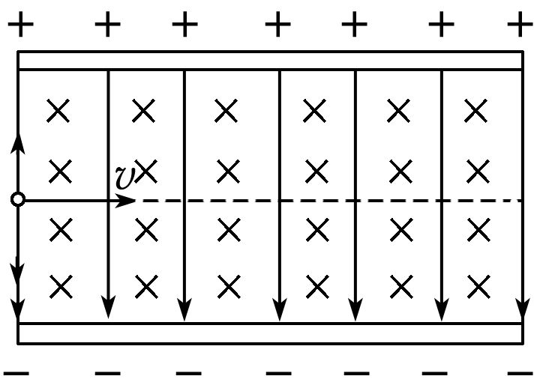粒子在速度选择器中匀速直线运动，根据平衡条件$qvB=qE$可知粒子速度为$v=\frac{E}{B}$。
2．质谱仪
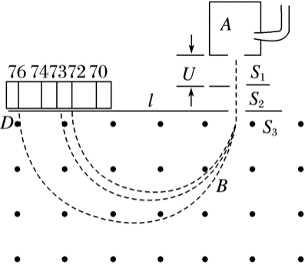粒子在电场中加速$qU=\frac{1}{2}mv^{2}$，结合半径公式$r=\frac{mv}{qB}$可知粒子比荷为$\frac{q}{m}=\frac{2U}{B^{2}r^{2}}$；
3．磁流体发电机
如图所示，等离子体喷入磁场，正、负离子在洛伦兹力的作用下发生偏转而聚集在B、A板上，产生电势差，它可以把离子的动能通过磁场转化为电能
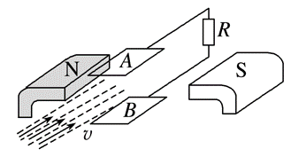$A、B$两端的路段电压为$U$，极板间距为$d$，当正、负离子所受电场力和洛伦兹力平衡时，根据平衡条件可知$q\frac{U}{d}=qvB$。
4．电磁流量计
如图所示，一圆柱形导管直径为d，用非磁性材料制成，其中有可以导电的液体向右流动。导电液体中的自由电荷（正、负离子）在洛伦兹力作用下发生偏转
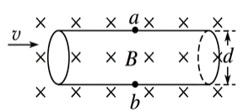a、b间出现电势差，当自由电荷所受电场力和洛伦兹力平衡时$q\frac{U}{d}=qvB$，粒子流速为$v=\frac{U}{Bd}$，流量（单位时间内通过的液体体积）为$Q=Sv=\frac{πd^{2}}{4}⋅\frac{U}{Bd}=\frac{πdU}{4B}$。
5．霍尔元件
高为h、宽为d的导体（自由电荷是电子或正电荷）置于匀强磁场B中，当电流通过导体时，在导体的上表面A和下表面A′之间产生电势差，这种现象称为霍尔效应，此电压称为霍尔电压。
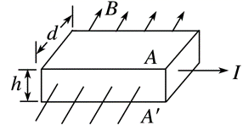导体中的自由电荷（电荷量为q）在洛伦兹力作用下偏转，A、A′间出现电势差，当自由电荷所受电场力和洛伦兹力平衡$qvB=q\frac{U}{h}$，结合电流的微观表达式I＝nqvS 和几何关系S＝hd ，可知A、A′间的电势差$U=\frac{BI}{nqd}=k\frac{BI}{d}$稳定不变，其中$k=\frac{1}{nq}$称为霍尔系数。
1.4 质谱仪与回旋加速器：质谱仪
9．根据图片回答下列问题：
（1）在科学研究和工业生产中，常需要将一束带等量电荷的粒子分开，以便知道其中所含物质的成分。那么怎样使带电粒子获得一定的速度？
（2）如果一束带电粒子的电荷量q和速度v均相同，而质量m不同，能用匀强磁场把它们分开吗？
（3）19世纪末，阿斯顿按照这样的想法设计了质谱仪，如图所示。质量为m、电荷量为q的粒子，从容器A下方的小孔${\text{S}}_{1}$飘入电压为U的加速电场中，经${\text{S}}_{3}$进入磁场的速率是多少？
（4）粒子在匀强磁场中运动的轨道半径是多少？
（5）由（4）得出的表达式，可得出什么结论？
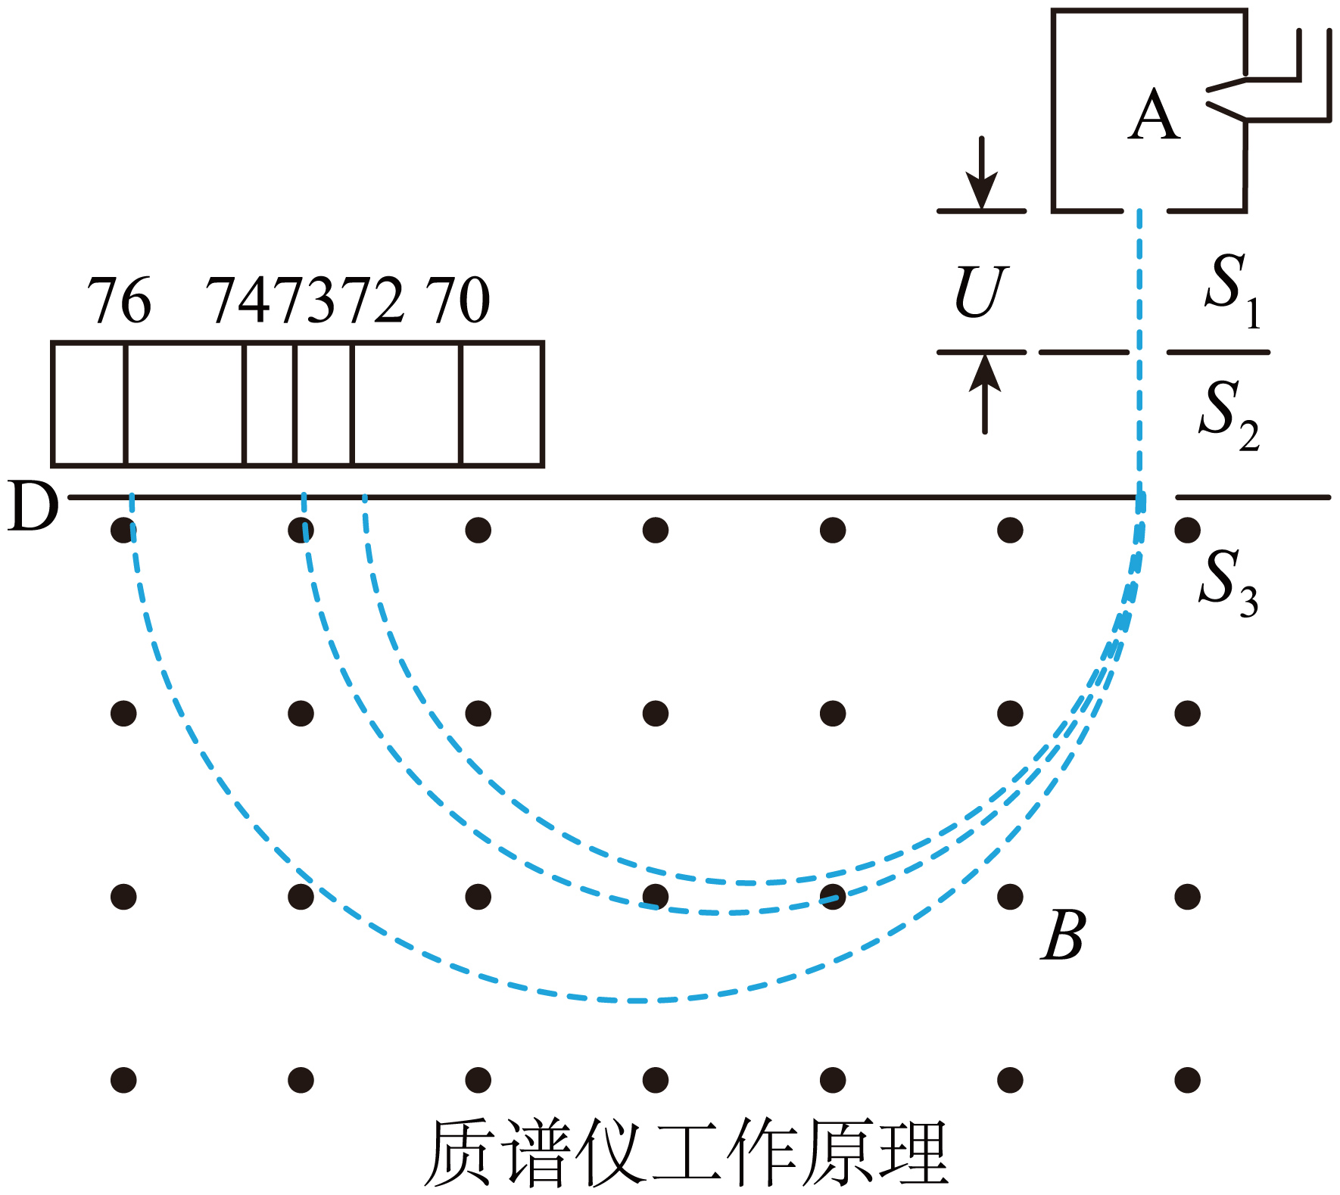
【答案】（1）在加速电场中使带电粒子获得一定的速度；（2）能；（3）$\sqrt{\frac{2qU}{m}}$；（4）$\frac{1}{B}\sqrt{\frac{2mU}{q}}$；（5）见解析 【难度】0.65 【知识点】质谱仪
【详解】（1）在加速电场中使带电粒子获得一定的速度。
（2）能，根据$qvB=m\frac{v^{2}}{r}r=\frac{mv}{qB}$
电荷量q和速度v均相同，而质量m不同，则r不同，所以能分开。
（3）带电粒子经过电压为U的加速电场加速qU=$\frac{1}{2}$mv²
经${\text{S}}_{3}$进入磁场的速率$v=\sqrt{\frac{2qU}{m}}$
（4）垂直进入磁感应强度为B的匀强磁场中，做匀速圆周运动$qvB=m\frac{v^{2}}{r}r=\frac{mv}{qB}$
又（3）中$v=\sqrt{\frac{2qU}{m}}$
可得$r=\frac{1}{B}\sqrt{\frac{2mU}{q}}$
（5）由$r=\frac{1}{B}\sqrt{\frac{2mU}{q}}$
可知，如果容器A中粒子的电荷量相同，而质量不同，它们进入匀强磁场后将沿着不同的半径做圆周运动，因而打到照相底片的不同地方，从而可以鉴别同位素。同样，从粒子打在底片上的位置可以测出圆周的半径r，进而可以算出粒子的比荷是或算出它的质量。

